Министерство образования и науки Российской Федерации

Федеральное государственное бюджетное образовательное учреждение высшего образования

Пермский национальный исследовательский политехнический университет

Кафедра «Информационные технологии и автоматизированные системы»

Лабораторная работа №9

«Строковый ввод-вывод»

Вариант 25

Выполнил студент группы ИВТ-20-1б

Хромцова Арина Николаевна

Проверил доцент кафедры ИТАС

Полякова Ольга Андреевна

Пермь 2019

**Цель**: работа с текстовыми файлами, ввод-вывод текстовой информации и ее хранение на внешних носителях.

**Постановка задачи**

1. Создать текстовый файл F1 не менее, чем из 10 строк и записать в него информацию.
2. Выполнить задание.

**Вариант**

Скопировать из файла F1 в файл F2 все строки, в которых содержится не менее двух одинаковых строк и определить номер слова, в котором больше всего цифр.

**Анализ задачи**

1. Файл F1 изначально заполнен строками.
2. Для записи строк в файл и чтения строк из файла использовать функции ввода/вывода fread и fwrite.
3. Сравнение слов строке организовать, используя массивы и функцию сравнения.

Начальный файл F1

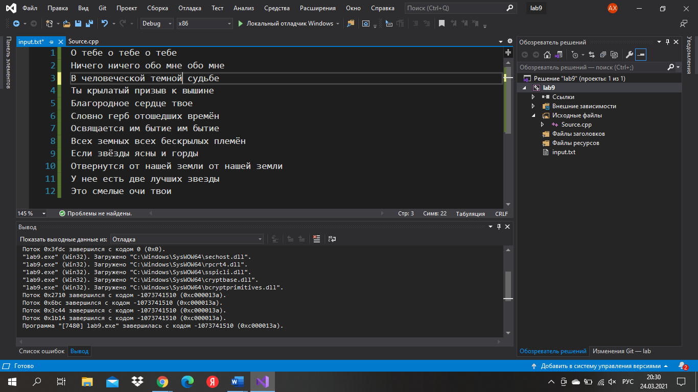

**Код программы**

#define _CRT_SECURE_NO_WARNINGS

#include <iostream>

using namespace std;

bool checkStr(char* str) {

int pos = 0;

char* slovo = new char[256];

do {

int j = 0;

while (str[pos] == ' ' && str[pos] != '\n')pos++; while (str[pos] != ' ' && str[pos] != '\n') {

slovo[j] = str[pos];

j++;

pos++;

}

if (str[pos] == '\n') break;

int pos2 = pos;

bool repeat = false;

do {

while (str[pos2] == ' ' && str[pos2] != '\n')pos2++;

if (str[pos2] == '\n') break;

repeat = true;

int j2 = 0;

while (str[pos2] != ' ' && str[pos2] != '\n') {

if (slovo[j2] == str[pos2]) {

j2++;

}

else

repeat = false;

pos2++;

}

if (j2 != j) repeat = false;

if (repeat) return true;

} while (true);

} while (true);

return false;

}

void main() {

char* str = new char[256];

setlocale(0, "russian");

FILE *f1, *f2;

f1 = fopen("input.txt", "r");

f2 = fopen("output.txt", "w");

cout << "Новые строки \n";

while (!feof(f1)) {

fgets(str, 256, f1);

if (checkStr(str)) {

fputs(str, f2);

cout << str;

}

}

cout << "\n";

system("pause");

}

**Результат работы программы**

